**Федеральное государственное автономное образовательное учреждение**

**высшего образования**

**«Национальный исследовательский университет «Московский институт электронной техники»**

**Лабораторная работа №3 по курсу «Современные проблемы информатики и вычислительной техники» на тему:**

**Решение задачи прогнозирования с применением аппарата**

**нечёткой логики**

**Выполнил:**

студент группы

**Проверил:**

**Москва 2023**

**Цель работы**: изучить принципы построения нейронных сетей, научиться строить нейронные сети и гибридные нейронные сети для решения задачи прогнозирования в пакете MATLAB.

**Продолжительность работы**: 4 часа.

**Задание**

1. Сформулировать задачу прогнозирования из области информатики и вычислительной техники, для решения которой было бы обосновано применение НС и ННС.

2. Сформировать обучающую выборку для НС и ННС.

3. Построить НС и, экспериментируя с количеством нейронов во входных и скрытых слоях, функциями активации, методами обучения, добиться наилучшего результата по прогнозированию.

4. Визуализировать полученную структуру НС в системе MATLAB.

5. Построить ННС и, экспериментируя с методами обучения, количеством функций принадлежности во входном слое, добиться наилучшего результата прогнозирования. Количество входов взять таким же, как и в п. 3 индивидуального задания.

6. Визуализировать полученную структуру ННС в системе MATLAB. Построить систему нечеткого логического вывода для полученной ННС.

7. Сравнить полученные с помощью НС и ННС результаты (численно) и сделать

выводы.

**Решение**

1. Задача прогнозирования:

Предположим, у нас есть задача прогнозирования температуры воздуха на основе различных метеорологических параметров, таких как влажность, скорость ветра, давление и т.д. Задача состоит в том, чтобы построить модель, способную предсказывать будущую температуру.

* T - температура воздуха (целевая переменная)
* H - влажность воздуха
* W - скорость ветра
* P - давление

Задача заключается в построении модели, способной предсказывать температуру воздуха (T) на основе влажности (H), скорости ветра (W) и давления (P).

2. Сформировать обучающую выборку для НС и ННС.

**generator.m**

% Генерация случайных данных

num_samples = 1000;

humidity = 0.2 + 0.6 * rand(num_samples, 1); % Влажность в диапазоне [0.2, 0.8]

wind_speed = 2 + 8 * rand(num_samples, 1); % Скорость ветра в диапазоне [2, 10]

pressure = 990 + 20 * rand(num_samples, 1); % Давление в диапазоне [990, 1010]

temperature = 15 + 10 * randn(num_samples, 1); % Температура с нормальным распределением

% Объединение данных в матрицу

data = [humidity, wind_speed, pressure, temperature];

% Сохранение данных в текстовый файл

dlmwrite('training.dat', data);

disp('Данные успешно сохранены в training.dat');

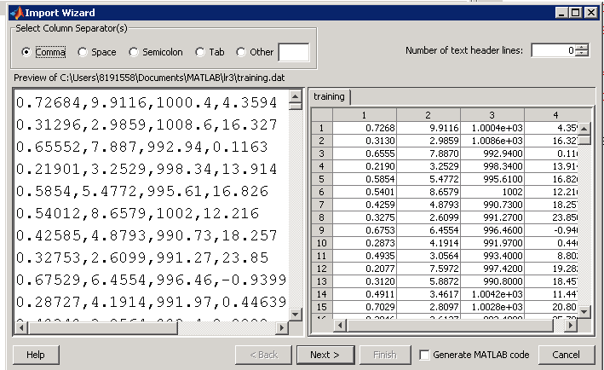

3 и 4. Построить НС и, экспериментируя с количеством нейронов во входных и скрытых слоях, функциями активации, методами обучения, добиться наилучшего результата по прогнозированию. Визуализировать полученную структуру НС в системе MATLAB.

% Загрузка данных

data = load('training.dat');

X = data(:, 1:3)'; % Входные признаки: влажность, скорость ветра, давление

Y = data(:, 4)'; % Целевая переменная: температура

% Открытие инструмента для создания нейронной сети

nftool

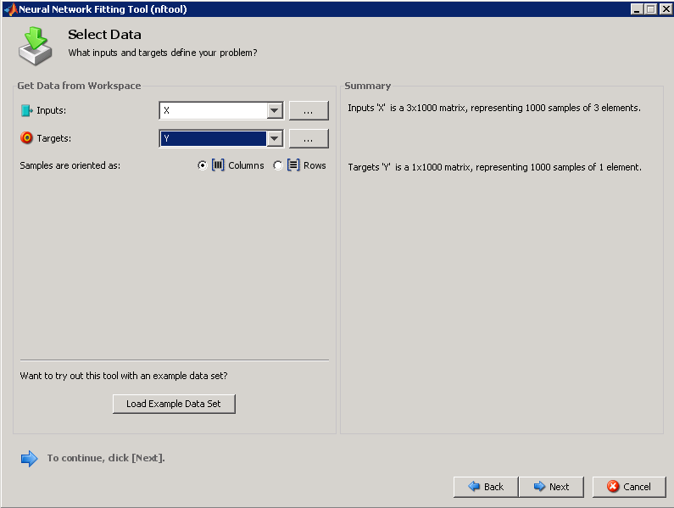

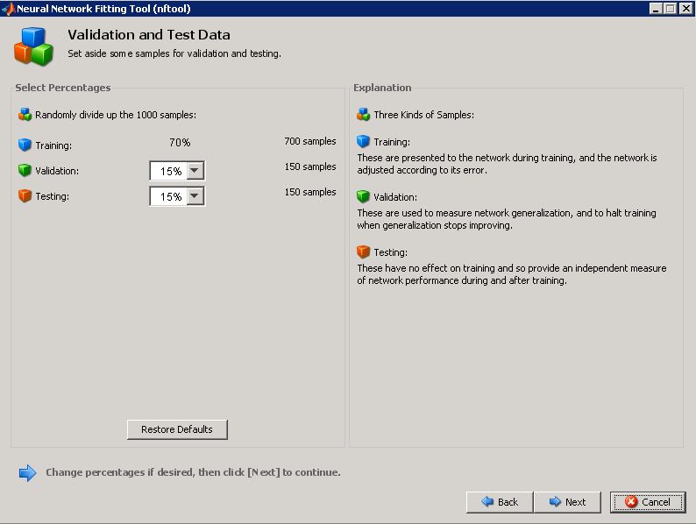

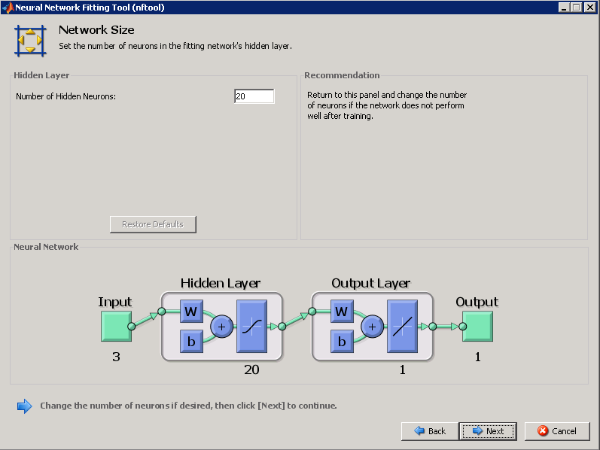

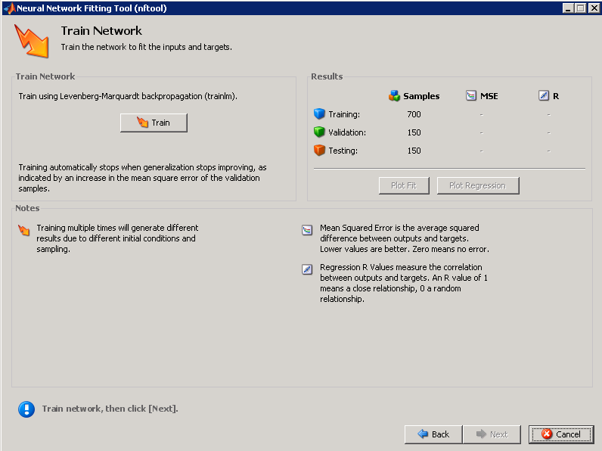

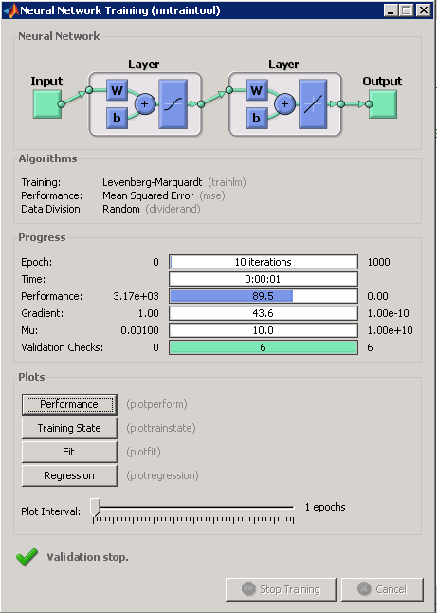

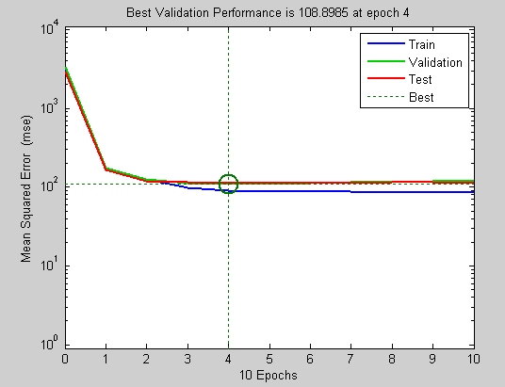

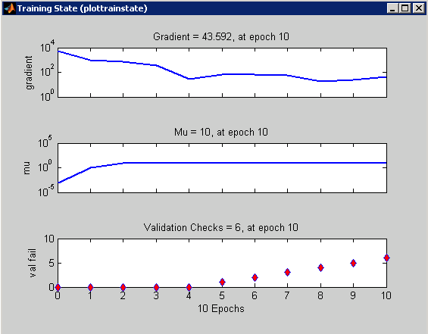

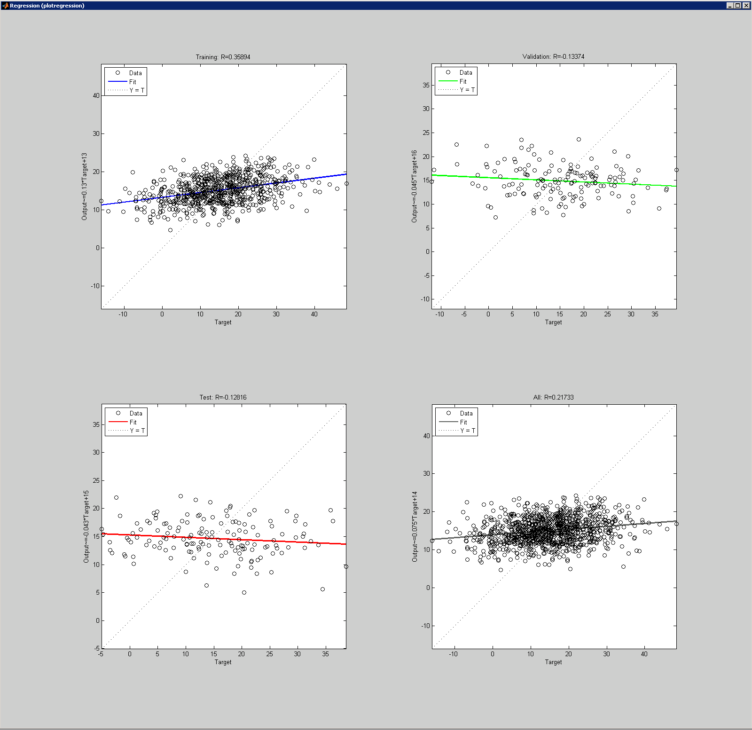

Теперь поменяю число скрытых слоёв (увеличу с 20 до 40)

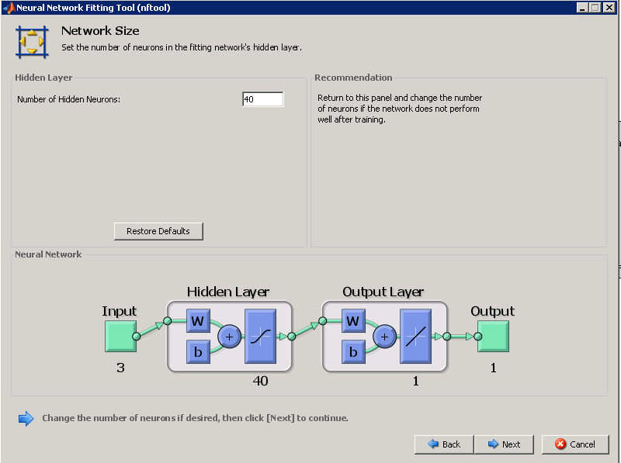

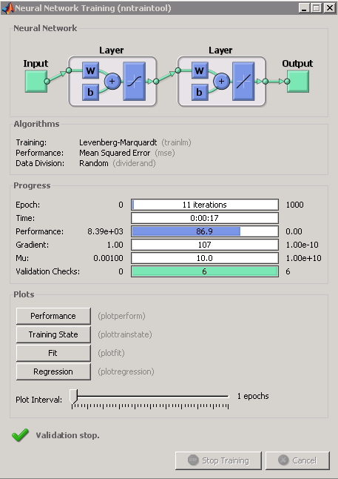

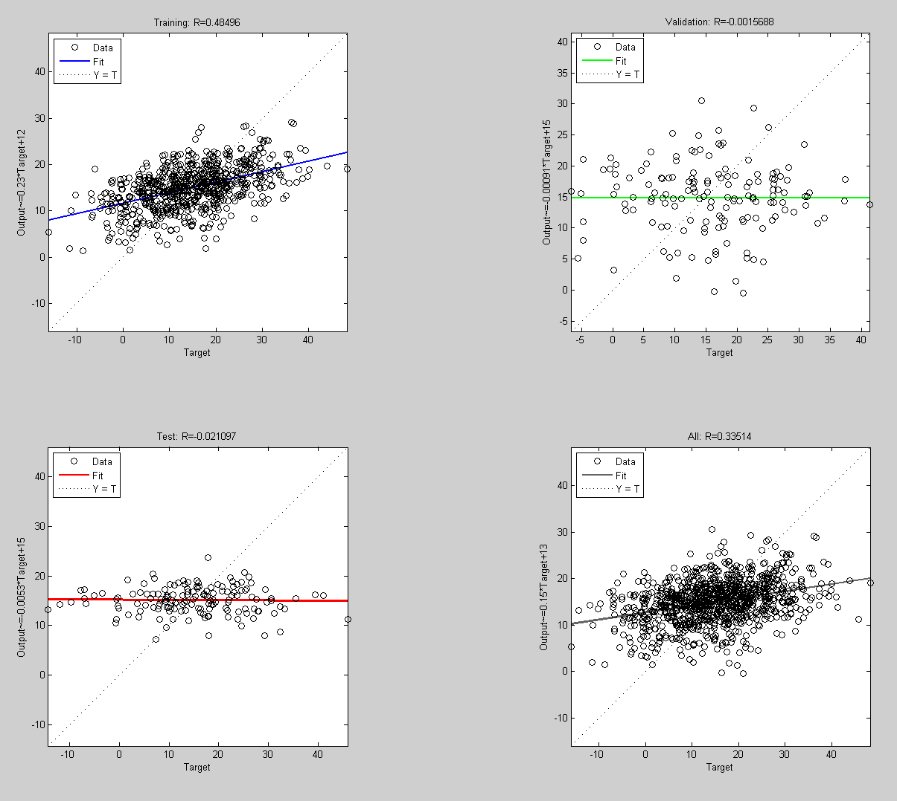

Теперь поставим 5 скрытых слоёв

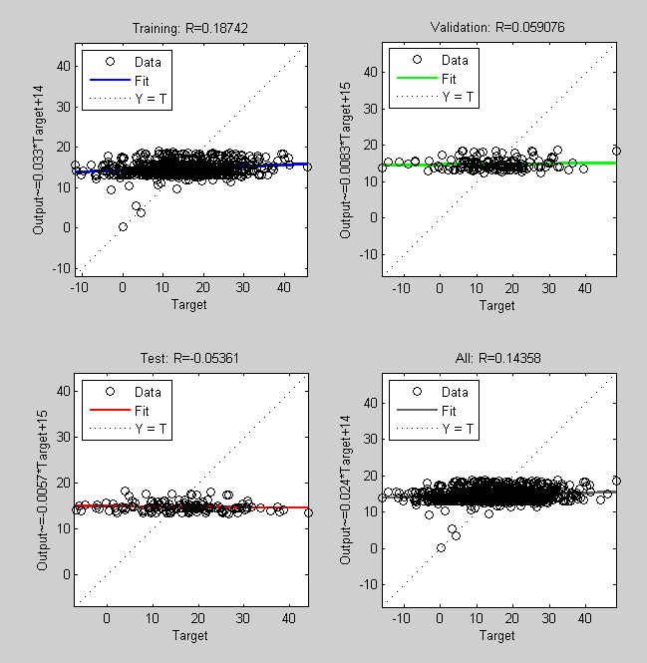

При 5 слоях точность предсказания самая высокая.

Сохраняем сеть как net.

Теперь делаем проверку:

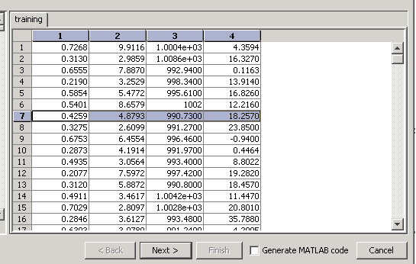

% Передача данных в нейронную сеть

inputData = [0.4259; 4.8793; 990.7300]; % Пример входных данных

% Прогнозирование

outputData = sim(net, inputData);

disp('Результаты прогнозирования:');

disp(outputData);

Результаты прогнозирования: 13.8178

Ожидаемый результат: 18.2570

5 и 6. Построить ННС и, экспериментируя с методами обучения, количеством функций принадлежности во входном слое, добиться наилучшего результата прогнозирования. Количество входов взять таким же, как и в п. 3 индивидуального задания. Визуализировать полученную структуру ННС в системе MATLAB. Построить систему нечеткого логического вывода для полученной ННС.

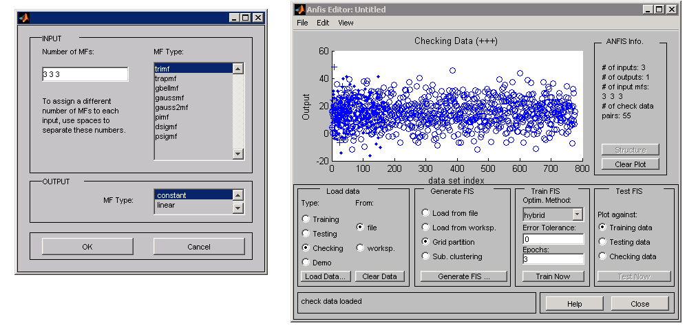

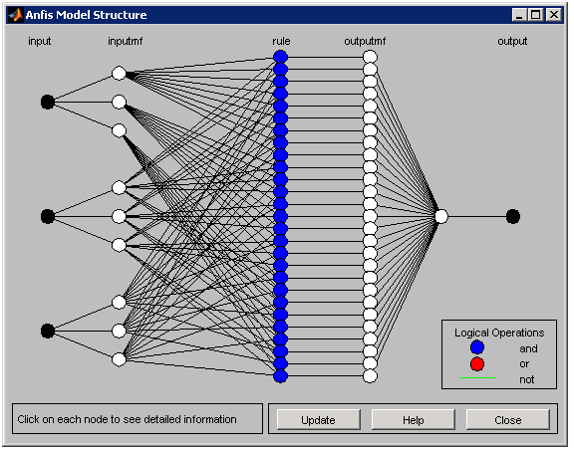

После тренировки:

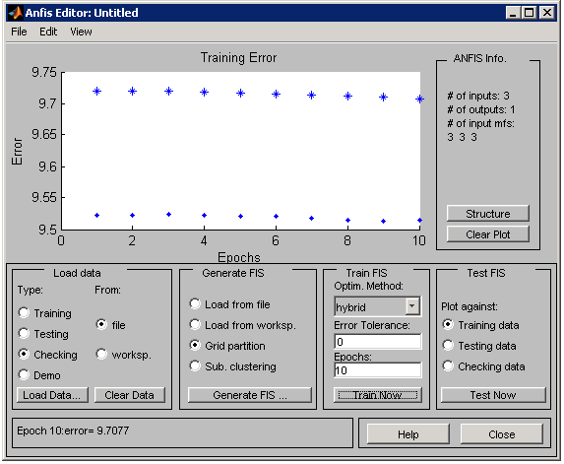

Тренировочные данные:

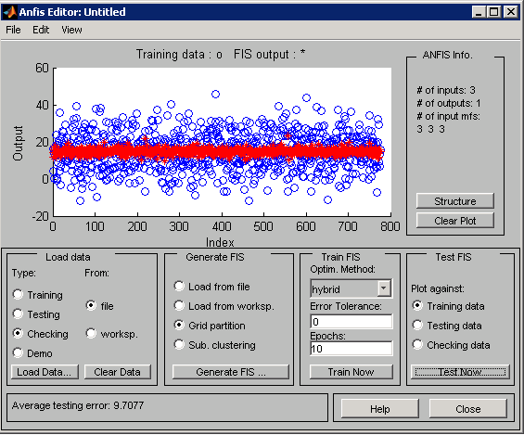

Тестовые данные:

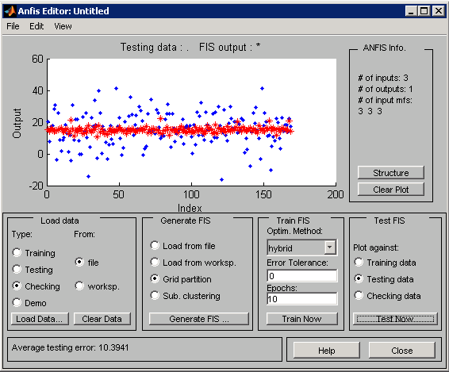

Проверочные данные:

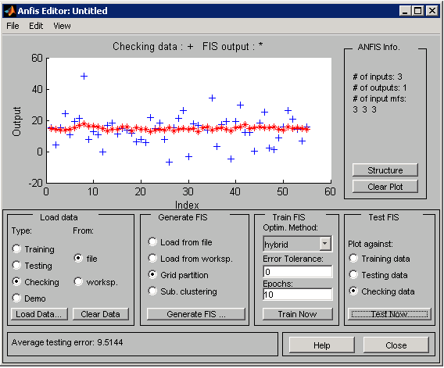

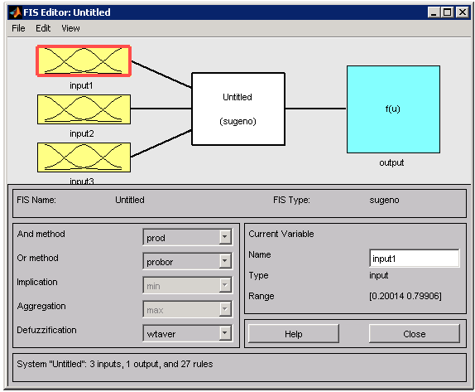

>> out=evalfis([0.4259; 4.8793; 990.7300],net)

out = 14.4076

Ожидаемый результат: 18.2570

7. Сравнить полученные с помощью НС и ННС результаты (численно) и сделать

выводы.

Итак,

Результат прогнозирования НС: 13.8178

Результат прогнозирования ННС: 14.4076

Ожидаемый результат: 18.2570

**Вывод**: ННС оказалась ближе к ожидаемому результату, хотя всё же довольно сильно ошиблась. Вероятно, тестовая выборка не позволяет адекватно предсказать температуру. В дальнейших исследованиях буду обращать на это особое внимание.